Technická specifikace

Popis stávajícího zařízení
Stávající zdvihací stůl je silně opotřebovaný a ve velmi špatném technickém stavu.

Popis nového zařízení
Řešení je v souladu s požadavky a předpisy legislativy ČR a EU.
Nový zdvihací stůl s poklopem pro zamezení zatékání vody.

Zdvihací stůl ZP3
pro rovnoměrné zatížení horní desky, do normálního prostředí, se zakázanou spolujízdou osob, dle ČSN EN 1570-1 + A1
sestává z hydraulického obvodu tvořeného elektrohydraulickým agregátem, hydromotorem a hydraulickým obvodem. Horní deska s protiskluzovým povrchem (plech s oválnými výstupky), nůžkového mechanismu spojeného ocelovými čepy kluzně uloženými v samomazných pouzdrech a dolním rámem uzpůsobeným pro ukotvení do montážní prohlubně.

Horní deska průchozí
Opatřena na stranách 2 x 1160 mm a 1 x 1680mm, bočnicemi s plnou výplní výšky 2 000 mm, nad bočnicemi konstrukce pro otevírání poklopu v N1P, světlý rozměr desky 1100 x 1500 mm. Povrchová úprava vrchní lak v odstínu RAL

Nákladiště PP neprůchozí
Opatřeno dvoukřídlými dveřmi s elektromechanickým jištěním, dveře z uzavřených ocelových profilů s plnou výplní PLECH (jednoplášťové, průmyslové provedení) světlý rozměr š. 1000 x v. 2 000 mm, povrchová úprava vrchní lak RAL

Nákladiště N1P (3,0)
Opatřeno ocelovým pochůzným poklopem (baldachýn)
Poklop sezámkován s rámem poklopu pro zamezení zatékání vody
Povrchová úprava vrchní polyuretanový lak v odstínu RAL

Bezpečnostními prvky zdvihacího stolu jsou:
Bezpečnostní poruchový ventil instalovaný přímo v tělese hydromotoru, který zajišťuje okamžité a bezpečností zastavení zdvihacího stolu a setrvání v dané poloze při náhlém poklesu tlaku v hydraulickém obvodu.
Proti přetížení je standardně vybavená každá pohonná jednotka bezpečnostním pojistným ventilem.
Součástí pohonné jednotky je ventil nouzového vyproštění přepravovaného břemene při výpadku elektrické energie.

Řízení:
Základní pro ZP3
1x ovládací kazeta v N1P (tlačítka směrů pro všechny stanice, STOP tlačítko, signálka v jízdě, akustická signalizace)
Řízení trvalým stiskem tlačítka směrů TOT-MAN
Ovládací kazeta v uzamykatelné skříňce k připevnění na zábradlí
1 x pomocná ovládací kazeta v PP (tlačítko pro odblokování dveří, STOP tlačítko, signálka v jízdě, akustická signalizace)

Technické parametry zdvihacího stolu
Nůžkový mechanismus | trojnásobný
Nosnost / počet osob: | 500kg
Zdvih | 3 000 mm
Délka stolu | 1 680 mm
Šířka stolu | 1 160 mm
Délka montážní prohlubně | 1 800 mm
Šířka montážní prohlubně | 1 200 mm
Složená výška | 580 mm
Montážní prohlubeň | 600 mm
Rychlost zdvihu - výpočtová | 0,062 m/s
Doba zdvihu - výpočtová | 49 s
Doba klesání - výpočtová | 52 s
Pohon plošiny | Elektrohydraulický
Pohonná jednotka - typ | jednočinný
Příkon el. motoru | 2,2 kW
Přívod ukončený hl. vypínačem | 3/N/PE 400V / 50 Hz TN – S
Ovládací napětí | 1/PE 24V DC PELV
Krytí | IP 54
Řízení | Řizení ZP3
Hydraulické medium | MOL Hydro HV 46 LBU, 12 litrů
Provozní tlak | 15 MPa
Hmotnost zařízení | 1250 kg
Povrchová úprava | Vrchní lak RAL 5010

Ilustrační fotky:
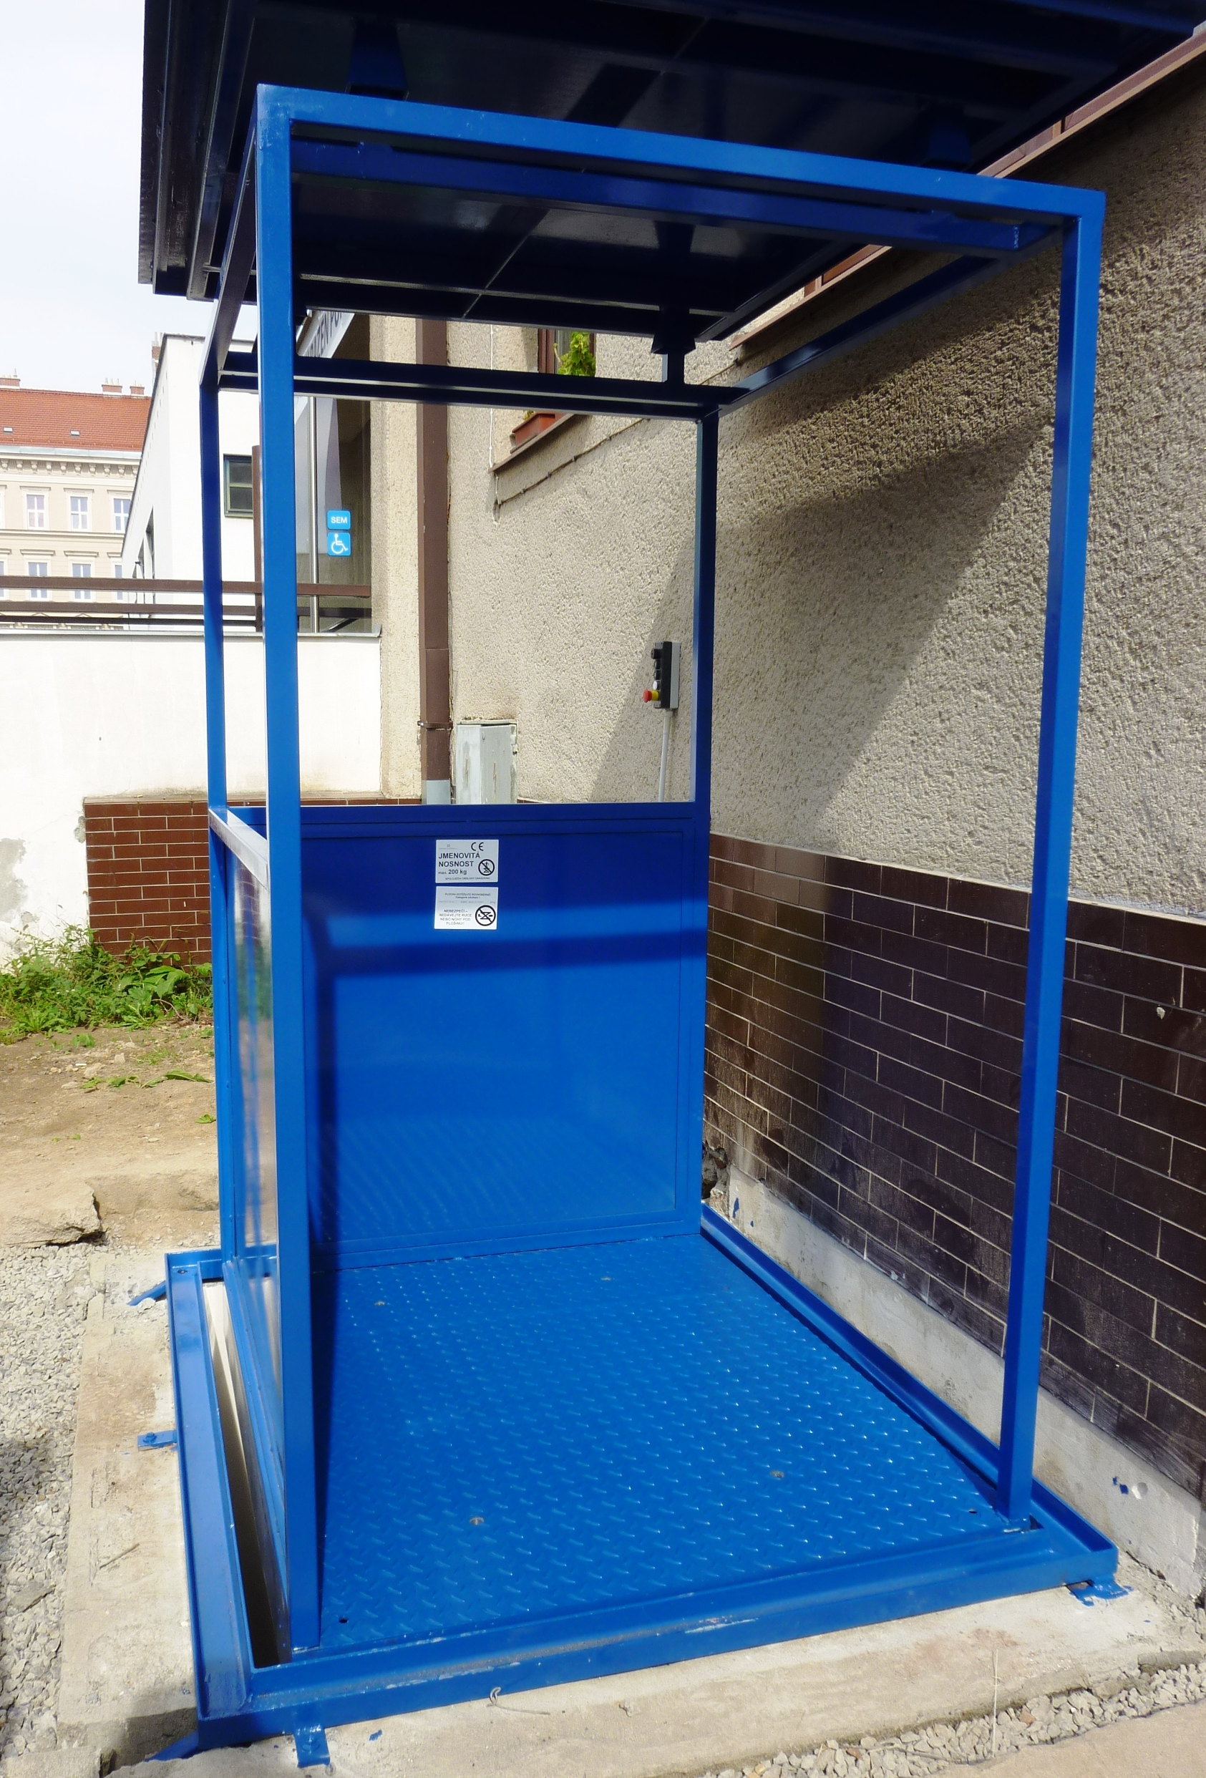

Ilustrační foto:
